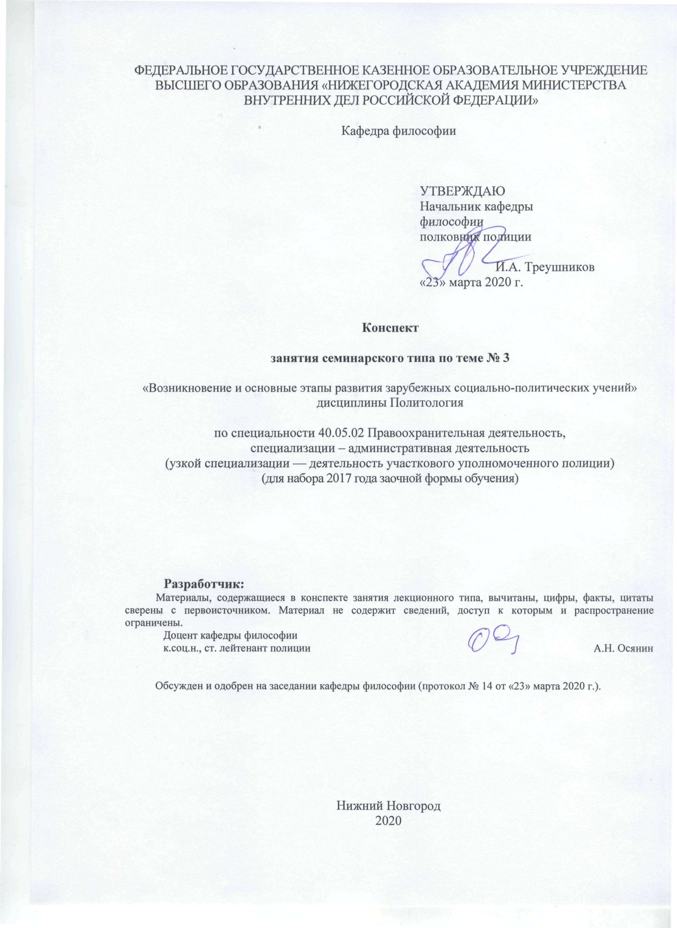
ФЕДЕРАЛЬНОЕ ГОСУДАРСТВЕННОЕ КАЗЕННОЕ ОБРАЗОВАТЕЛЬНОЕ УЧРЕЖДЕНИЕ ВЫСШЕГО ОБРАЗОВАНИЯ «НИЖЕГОРОДСКАЯ АКАДЕМИЯ МИНИСТЕРСТВА ВНУТРЕННИХ ДЕЛ РОССИЙСКОЙ ФЕДЕРАЦИИ»

Кафедра философии

УТВЕРЖДАЮ
Начальник кафедры
философии
полковник полиции

И.А. Треушников
«23» марта 2020 г.

Конспект

занятия семинарского типа по теме № 3

«Возникновение и основные этапы развития зарубежных социально-политических учений»
дисциплины Политология

по специальности 40.05.02 Правоохранительная деятельность,
специализации – административная деятельность
(узкой специализации — деятельность участкового уполномоченного полиции)
(для набора 2017 года заочной формы обучения)

Разработчик:
Материалы, содержащиеся в конспекте занятия лекционного типа, вычитаны, цифры, факты, цитаты сверены с первоисточником. Материал не содержит сведений, доступ к которым и распространение ограничены.
Доцент кафедры философии
к.соц.н., ст. лейтенант полиции А.Н. Осянин

Обсужден и одобрен на заседании кафедры философии (протокол № 14 от «23» марта 2020 г.).

Нижний Новгород
2020
1. Содержание занятия семинарского типа:
1.1. Тема 3. «Возникновение и основные этапы развития зарубежных социально-политических учений». Занятие семинарского типа (2 ауд. часа)
1.2. Цель занятия: сформировать представление о характере эволюции знаний о политике, уяснить особенности доминирующих политических теорий в основные периоды развития цивилизации.
Задачи:
- дать общую характеристику политико-исторического процесса;
- обеспечить усвоение содержания политических идей и теорий в основные конкретно-исторические эпохи развития цивилизации;
- продолжить формирование умений по работе с учебной и научной литературой, развитие навыков конспектирования.
1.3. Учебные вопросы
- Политико-правовая мысль Античности (Платон, Аристотель).
- Особенности политических воззрений европейского средневековья (А. Августин, Ф. Аквинский).
- Развитие политической науки в эпоху Нового времени.
- Современная политология: основные направления развития.
1.4. Рекомендуемая литература по данному занятию.
- Викторов, В. Ю. Политология [Электронный ресурс] : учеб. пособие / В. Ю. Викторов, А.А. Гусев. - М. ; Берлин : Директ-Медиа, 2016. - 283 с. - URL: http://biblioclub.ru/index.php?page=book&id=439693 (дата обращения 25.02.2020).
- Гаджиев, К. С. Политология [Электронный ресурс] : учеб. пособие для вузов / К. С. Гаджиев. - 2-е изд., перераб. и доп. - М. : Юрайт, 2019. - 213 с. - URL: https://biblio-online.ru/viewer/politologiya-431100#page/2 (дата обращения 25.02.2020).
- Политология [Электронный ресурс] : учебник / Н.Н. Гусев, А.И. Сацута, В.Ю. Бельский и др. ; под ред. В.Ю. Бельского, А.И. Сацуты. - Москва : Юнити-Дана, 2015. - 423 с. - URL: http://biblioclub.ru/index.php?page=book&id=116625 (дата обращения 25.02.2020).
1.5. Краткое описание учебных вопросов.
Политические учения Древнего Востока.
Изречения Конфуция (551-479 гг. до н.э.), собраны его учениками в книге «Лунь юй» («Суждения и беседы»). Он считал, что государство возникло из объединения семей (это большая семья, где император - строгий, но справедливый отец, а подданные - его послушные дети). Основным регулятором поведения в государстве Конфуций считал мораль, а главной целью государственной политики объявлял воспитание хороших нравов.
Мо-Цзы (479-400 гг. до н.э.), древнекитайский философ, разработал учение, которое считалось идеологией угнетенных сословий, и обосновал договорную концепцию возникновения государства, в основе которой лежала идея принадлежности народу верховной власти. Важное место в его учении занимает мудрость как основа управления (предполагает сочетание наставления народа с наказанием) и учёт интересов народа в процессе управления государством.
Шан Ян (390-338 гг. до н.э.), древнекитайский философ, дал начало направлению, получившему название «легизм». Составленные им проекты реформ и указов вошли в трактат «Шан цзюнь шу» («Книга правителя области Шан»).
Теоретические основы легизма: мораль и политика - противоположные вещи, т.е. любой политик должен отрицать мораль. Основное средство управления государством - принуждение (человек подчиняется закону, т.к. боится наказания; страх выступает основой всего; управление государством базируется на посылке: правитель деспот, все остальные равны перед законом, кроме него).
Существенное влияние на развитие политической мысли Древнего Востока оказали индуистские «Веды», идеологами которых выступали жрецы Древней Индии - брахманы. В «Ведах» говорится о делении общества на четыре сословия - варны: брахманы - жрецы и кшатрии - воины являлись господствующими кастами, а вайшьи - крестьяне, ремесленники, торговцы и шудры - свободные низы - подчиненными сословиями (переход из одного сословия в другое недопустим).
Будда (563-483 гг. до н.э.) - основатель религии «буддизм», критиковал брахманистскую политическую мысль, отверг мысль о боге как о верховном правителе мира, подверг критике систему варн, принцип их неравенства. Самый ранний из дошедших до нас сводов буддийского канона - «Типитака». Суть своего учения Будда выразил в четырех благородных истинах (страдание, его причина, состояние освобождения и путь к нему). Провозглашая духовное равенство людей, идеи любви к ближнему, непротивления злу, равнодушие к жизни, нищете и угнетению, буддизм помогал удерживать в повиновении угнетенные массы.
Политические учения Древней Греции и Древнего Рима.
Ведущие мыслители этого периода, с творчеством которых мы рекомендуем ознакомиться, следующие: Гомер, Соломон, Гераклит, Демокрит, Протагор, Сократ, Платон, Аристотель, Лукреций, Цицерон и др.
При изучении идей Сократа (469-399 гг. до н.э.), следует отметить его стремление к восстановлению духовного единство полиса на основе справедливости и добродетели и отстаиванию принципа компетентного правления, согласно которому править должны знающие. Исходя из нравственно-разумной основы государства, он заложил традицию разделения форм правления на правильные (монархию, аристократию и демократию) и неправильные (тиранию, олигархию, охлократию).
В творчестве Платона (427-347 гг. до н.э.) обратите внимание на его работы «Государство» и «Законы», а у Аристотеля (384-322 гг. до н.э.), обязателен для ознакомления трактат «Политика». С основными идеями Цицерона (106-43 гг. до н.э.), рекомендуем познакомиться в его трактатах «О государстве» и «О законах».
Выявляя особенности политических взглядов Августина Аврелия (354-430 гг.) и Фомы Аквинского (1225-1274 гг.), следует отметить, что:
Августин Блаженный, римский идеолог и деятель христианской церкви, заложил основы христианской политической теории. Его политические идеи изложены в работах «О граде Божием», «О свободной воле» и др. Августин соединил свою концепцию «лучшей жизни» (счастье от Бога) с возможностями и способностями человека, с реалистическим гуманизмом: человек не ненавидит человека из-за его порока, не любит порок из-за человека, но ненавидит порок и любит человека. Резко противопоставляя церковь и государство, Августин стремился обосновать верховенство церкви над светской властью;
Фома Аквинский (1225-1274 гг.), итальянский философ и теолог, основатель томизма, в своем трактате «О правлении государей» пытался соединить учение Аристотеля с христианскими догмами.
Его воззрения базировались на следующих посылках: сущность власти устанавливается богом, поэтому в интересах общественного целого необходимо беспрекословное выполнение каждым человеком своих обязанностей; государство также является божественным установлением; допущение, что могут быть злоупотребления властью, и это даёт народу право на сопротивление тирану и даже его насильственное свержение; государство может наказывать еретиков, если церковь не справится с ними духовными средствами.
Взгляды Никколо Макиавелли (1469-1527 гг.) на природу и формы государства, а также способы укрепления государственной власти сформулированы в его труде «Государь». Там он дал самодержцам исчерпывающие рекомендации по завоеванию и удержанию власти; впервые сформулировал идеологию централизованной монархической власти; обосновал, что народ не играет никакой роли в государстве; подчеркнул, что правитель сам определяет цели своей политики и добивается этих целей, используя любые средства; утверждал, что политика аморальна, мораль и политика не совместимы. Полагая, что стремление к завоеванию - естественное состояние людей, государств, Макиавелли под политикой понимал, прежде всего, политику силы. Главной опорой политики государства он считал хорошие законы и сильное войско.
Особенности трактовки теорий естественного права и общественного договора Г. Гроцием, Т. Гоббсом, Дж. Локком и Ж.Ж. Руссо заключены в следующих положениях:
Гуго Гроций утверждал о социальном, а не Божественном происхождении природы человека. По Гроцию, существуют два вида права:
1) естественное, устанавливаемое человеческим разумом. Разум оценивает, может ли оно быть одобрено или нет. Таким же образом люди оценивают свои поступки;
2) волеустановленное, берущее свое начало от воли человека. Оно делится на право человеческое и право Божественное. Существование людей до возникновения государства обозначается как естественное состояние. Оно характеризовалось отсутствием четкого руководства (институтов управления), прав частной собственности. Постепенно такие качества людей, как разумность и общительность, потребовали регулирования взаимоотношений;
Томас Гоббс (1588-1679 гг.), английский мыслитель, автор труда «Левиафан», развил гражданскую трактовку политики, считал, что монархия - самая лучшая форма власти. Он утверждал, что источник королевской власти - общественный договор с некоторыми ограничениями власти монарха. Мир, по Гоббсу, есть совокупность вещественных субстанций – тел: естественных и искусственных. Искусственным телом он считал государство. Человек же, по Гоббсу, занимает промежуточное положение между естественными и искусственными телами: он является естественным телом, но, в качестве гражданина, участвует в создании искусственного тела - государства. В естественном (догосударственном) состоянии люди равны друг другу физически и умственно. Равная способность к вожделению и захвату одних и тех же вещей ведёт к непрестанной борьбе. Поэтому естественное состояние - это война «всех против всех». Здесь действует естественное право, которое Гоббс трактует, как свободу делать всё для самосохранения, в том числе и посягать на чужую жизнь. Но естественное право совершенно не обеспечивает превосходства и никому не даёт гарантии безопасности. Это может сделать только государство, которое устанавливает и контролирует выполнение свода естественных законов, позволяющих для установления всеобщего мира разумно пойти на взаимное ограничение прав всех людей;
Джон Локк (1632-1704 гг.), английский философ, основоположник либерализма. Он первым четко разделил такие понятия, как личность, общество, государство, выделил законодательную и исполнительную власти. Политическая теория Локка, изложенная в «Двух трактатах о государственном правлении», направлена против патриархального абсолютизма и рассматривает социально-политический процесс как развитие человеческого общежития от естественного состояния до гражданского общества и самоуправления. Основной целью правительства является защита естественного права граждан на жизнь, свободу и собственность, и в целях надежного обеспечения естественных прав, равенства и свободы люди соглашаются учредить государство. Локк сформулировал идею правового государства, утверждая, что в государстве абсолютно никто, никакой орган не может быть изъят из подчинения законам. По его мнению, законодательная власть в государстве должна быть отделена от исполнительной (включая судебную) и федеративной (внешних сношений), причём само правительство также должно неукоснительно подчиняться закону;
Жан-Жак Руссо (1712-1778 гг.), французский философ, в трактате «Об общественном договоре, или Принципы политического права» критиковал современное ему общество, используя в качестве эталона для сравнения «естественное состояние» догосударственного человечества и идеальную модель возможного общественного устройства. Постоянные столкновения могущественных и обездоленных людей, по мнению Руссо, приводят, главным образом, первых к потребности в гражданском мире, который обеспечивается заключением общественного договора.
При характеристике основных положений теорий либерализма Дж. Локка, Ш.Л. Монтескье, А. Токвиля, Т. Джефферсона, А. Гамильтона, Т. Пейна следует обратить внимание на то, что:
как самостоятельное идеологическое течение либерализм сформировался на базе политической философии видных представителей западноевропейской мысли XVII-XVIII вв. (Д. Локк, Ш. Монтескье, А. Смит, Б. Констан, А. де Токвиль). На протяжении XIX в. эти идеи были развиты И. Бентамом, Дж. Миллем, И. Кантом и другими представителями западной общественно-политической мысли. Термин «либерализм» происходит от латинского liber – свободный, имеющий отношениек свободе. Именно поэтому либеральное мировоззрение с самого начала тяготело к признанию идеала индивидуальной свободы в качестве универсальной цели.
Особое внимание при самостоятельной работе по данному вопросу следует обратить на идеи, изложенные в следующих работах:
Томас Джефферсон (1743–1826) - «Заметки о штате Виргиния», «Декларация независимости США» (1776);
Александр Гамильтон (1757–1804) - «Заметки федералиста», Гамильтон – один из трех авторов статей «Федералиста», опубликованных между октябрем 1787 и маем 1788 г. под псевдонимом древнеримского патриота республики Публиуса Валерия;
Томас Пейн (1737—1809) - памфлет «Здравый смысл» (1776 г.); идеи этого памфлета отразились в Декларации независимости, основным автором которой был Т. Джефферсон.
Иеремия Бентам (1748–1832) – английский философ, представитель утилитаризма. Бентам считает, что каждый человек стремится увеличить получаемое им от жизни удовольствие и уменьшить страдания. Правовая норма должна следовать такому принципу, как возможно большее счастье для возможно большего количества людей. Этого можно достичь политическими и правовыми реформами в духе либерализма.
Бентам критикует теорию общественного договора и концепцию естественного права. Понятие о правах личности ведет к апологии анархии и противостоянию государственной власти. Понятия «закон» и «право» противопоставляются друг другу. Право оказывается противно разуму и представляется опасным для государства. Не личность, а государство должно быть источником правовых норм. Главной задачей государства является реализация интересов отдельных людей, необходимыми условиями которой выступают свободная конкуренция и частная собственность. Основой любого общества являются нравственные обязанности его членов. Бентам выступает за реализацию народовластия в сфере принятия и разработки законов. Законодательная власть должна осуществляться однопалатным представительством.
Расскрывая содержание позитивистских политических воззрений О. Конта и Г. Спенсера, необходимо знать, что основатель философии позитивизма, известной также под названиями «социальная физика» и «социология», Огюст Конт (1798–1857) провозгласил новую перспективу в историческом движении общества, обнаруженную и предсказываемую научным знанием. Однако в этом вопросе он имел и предшественников в лице Тюрго, Кондорсе и Сен-Симона.
Основной труд Конта – шеститомный «Курс положительной философии» был опубликован между 1830 и 1842 г. В своих политических ориентациях Конт придерживался консервативно-охранительной позиции. Он видел главный источник морального и политического кризиса общества и даже основную причину революционных настроений в «глубоком разногласии умов и отсутствии общих идей». Выход он усматривал в обнаружении таких положительных научных истин, которые, будучи хорошо усвоенными, окажутся в состоянии чуть ли не сами по себе привести человечество к миру и счастью. «Если единение умов на почве общности принципов состоится, то соответствующие учреждения создадутся сами, естественным образом, без всякого тяжелого потрясения».
Эти идеи были обстоятельно обсуждены в «Системе позитивной политики» (1852–1854).
Герберт Спенсер (1820–1903) – «Основы социологии», вошел в историю обществознания он как один из основателей социологии, которому довелось осуществить дальнейшее совершенствование социологической методологии на новом материале и в новой традиции эмпиризма, столь сильной именно в Англии во второй половине XIX в.
Приверженность либеральному радикализму и критика социализма сочетались у него с верой в объяснительные возможности социологии как отрасли подлинно научного знания об обществе, государстве, о закономерностях их эволюции. Английский исследователь первым из социологов наиболее полно использовал аналогии и термины из области науки о живых существах (биологии), уподобляя и сопоставляя общество с биологическим организмом, тщательно анализируя черты сходств и различий в принципах их построения (структуры) и развития (эволюции). Результатом такого уподобления и сопоставительного анализа стало обнаружение некоторых закономерностей и стадиальности органической жизни – например, переход от простого к сложному (интеграция), от однородного к разнородному (дифференциация) – с последующим перенесением обнаруженных закономерностей в истолкование стадий эволюции и функционирования различных обществ и государств.
Исходным положением для оценки общественных структур и остальных частей политических агрегатов у Спенсера стало положение о том, что общество существует для блага всех членов, а не члены его существуют для блага общества. Другими словами, благосостояние общественного агрегата не может считаться само по себе целью общественных стремлений без учета благосостояния составляющих его единиц. В этом смысле все усилия и притязания политического агрегата (политического, института, в частности) сами по себе мало что значат, если они не воплощают в себе притязания составляющих данный агрегат единиц. Эта характерная особенность позиции английского мыслителя дает основание для отнесения ее к разряду либеральных социально-политических установок.
Теория насилия наиболее последовательно изложена в трудах Л. Гумпловича, работавшего во второй половине XIX в. в Австрии и во Франции. По его мнению, происхождение публичной власти, государства и права исторически связано с завоеванием, насилием, порабощением одних племен другими.
В результате такого насилия в обществе складывается определенный порядок, включающий противоположные элементы и интересы: властвующих и подвластных, правящих и управляемых, господ и рабов, победителей и побежденных. Грубое превосходство силы, борьба, войны, одним словом, насилие - вот «родители и повивальная бабка государства». Причиной возникновения права также является насилие. «Сила идет впереди права», - писал Л. Гумплович. Факт насилия и господства одной группы над другой порождает привычку, которая затем переходит в обычай и право. Выгодный для себя порядок властвующие провозглашают в виде права, закрепляют его с помощью общеобязательных норм, исходящих от имени государства. Правда, характеристику государства и права как орудий угнетения, насилия, господства одного класса над другим Л. Гумплович относил прежде всего к прежним эпохам. Современные ему право и государство все больше и больше смягчались и выступали в менее суровом виде. И все же суть идей Л. Гумпловича состояла в объяснении права и государства как средств и механизмов осуществления господствующих интересов, проведения в жизнь интересов одних групп общества за счет интересов других групп. Главное в этой конструкции - понимание права как общественного порядка, основанного на насилии.

1.6. После изучения темы обучающийся с целью контроля усвоения информации должен пройти текущий контроль успеваемости в форме компьютерного тестирования в системе «STELLUS».

